 | GŁÓWNY URZĄD STATYSTYCZNY  Notatka informacyjna | Warszawa, 25.07.2017

Apteki i punkty apteczne w 2016 r.
Na koniec 2016 r. prowadzenie obrotu detalicznego produktami leczniczymi potwierdziło 13104 aptek ogólnodostępnych, 24 apteki zakładowe oraz 1316 punktów aptecznych.
Wykres 1. Liczba aptek ogólnodostępnych i punktów aptecznych
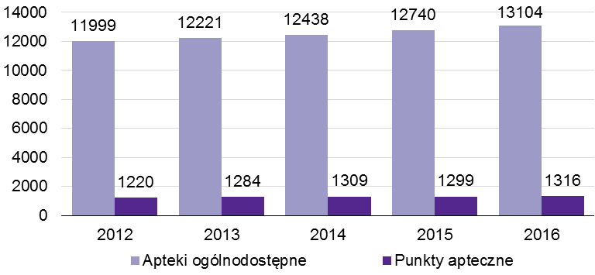
Niemal wszystkie apteki ogólnodostępne (99,7%) należały do prywatnych właścicieli. 2989 aptek ogólnodostępnych pełniło dyżury nocne, przy czym 2542 placówek sprawowało dyżury okresowe, a 447 dyżury stałe.
Prowadzenie sprzedaży wysyłkowej produktów leczniczych z wykorzystaniem strony internetowej zadeklarowało 282 aptek i 6 punktów aptecznych.
W aptekach ogólnodostępnych, zakładowych i punktach aptecznych na koniec grudnia 2016 r. pracowało 67502 osób, w tym 27113 magistrów farmacji i 31899 techników farmaceutycznych. Zdecydowaną większość pracujących farmaceutów stanowiły kobiety (prawie 83% magistrów i 94% techników).
Tablica 1. Pracujący w aptekach i punktach aptecznych (stan w dniu 31 XII)
Wyszczególnienie | Pracujący ogółem | W tym
 |  | magistrzy farmacji | technicy farmaceutyczni
Apteki ogólnodostępne | 65449 | 26845 | 30267
Apteki zakładowe | 171 | 72 | 48
Punkty apteczne | 1882 | 196 | 1584
Na koniec 2016 r. najwięcej aptek ogólnodostępnych działało w województwie mazowieckim, a najmniej zlokalizowanych było na obszarze województwa lubuskiego. Najwięcej punktów aptecznych odnotowano na terenie województwa małopolskiego, a najmniej znajdowało się w województwie warmińsko-mazurskim.
W 2016 r. liczba ludności przypadająca na aptekę ogólnodostępną lub punkt apteczny wyniosła na poziomie kraju 2665 osób (o 73 osoby mniej niż przed rokiem). Najwięcej ludności przypadało na jedną placówkę w województwie warmińsko- mazurskim (3043 mieszkańców), a najmniej w lubelskim (2394 mieszkańców).

Tablica 2. Apteki ogólnodostępne i punkty apteczne według województw (stan w dniu 31 XII)
Województwa | Apteki ogólnodostępne | Punkty apteczne | Farmaceuci pracujący
 |  |  | magistrzy farmacji | technicy farmaceutyczni
POLSKA | 13104 | 1316 | 27041 | 31851
Dolnośląskie | 1063 | 72 | 2146 | 2326
Kujawsko-pomorskie | 630 | 84 | 1280 | 1640
Lubelskie | 833 | 58 | 1795 | 1546
Lubuskie | 319 | 53 | 534 | 882
Łódzkie | 935 | 96 | 2081 | 2231
Małopolskie | 1139 | 142 | 2570 | 2697
Mazowieckie | 1778 | 140 | 4006 | 4304
Opolskie | 327 | 47 | 570 | 890
Podkarpackie | 700 | 138 | 1292 | 1920
Podlaskie | 406 | 59 | 827 | 955
Pomorskie | 739 | 48 | 1745 | 1390
Śląskie | 1508 | 106 | 3271 | 4096
Świętokrzyskie | 425 | 58 | 753 | 1231
Warmińsko-mazurskie | 428 | 44 | 692 | 1142
Wielkopolskie | 1299 | 126 | 2542 | 3050
Zachodniopomorskie | 575 | 45 | 937 | 1551
Mapa 1. Liczba ludności przypadająca na aptekę ogólnodostępną/punkt apteczny według województw

Uwagi metodyczne
- Notatkę opracowano na podstawie wyników badania GUS realizowanego na formularzu ZD-5 Sprawozdanie apteki i punktu aptecznego.
- Badanie obejmuje apteki ogólnodostępne, apteki zakładowe oraz punkty apteczne.
- Apteka ogólnodostępna to apteka przeznaczona do zaopatrywania ludności w produkty lecznicze, leki apteczne, leki recepturowe, wyroby medyczne, produkty posiadające wymagane prawem atesty lub zezwolenia, pod warunkiem, że ich przechowywanie i sprzedaż nie będą przeszkadzać podstawowej działalności apteki. Są to równocześnie miejsca udzielania informacji o produktach leczniczych oraz wyrobach medycznych.
- Apteka zakładowa to apteka zaopatrująca w podmiotach leczniczych wykonujących działalność leczniczą, utworzonych przez Ministra Obrony Narodowej i Ministra Sprawiedliwości, gabinety, pracownie, izby chorych i oddziały terapeutyczne, a także inne zakłady lecznicze podmiotów leczniczych wykonujących stacjonarne i całodobowe świadczenia zdrowotne.
- Punkt apteczny to placówka prowadząca obrót detaliczny produktami leczniczymi. Zgodnie z ustawą Prawo farmaceutyczne (art. 70 ust.3 ustawy z dnia 6 września 2001 r.) punkty apteczne tworzone po dniu wejścia w życie ustawy mogą być usytuowane jedynie na terenach wiejskich, jeśli na terenie danej wsi nie jest prowadzona apteka ogólnodostępna.

Więcej informacji o działalności aptek i punktów aptecznych zostanie zaprezentowanych w wydawanej corocznie publikacji branżowej GUS „Zdrowie i ochrona zdrowia w 2016 r.”, której wydanie planowe jest
w grudniu br. Publikacja będzie zawierała syntezę wyników badań dotyczących infrastruktury i funkcjonowania systemu opieki zdrowotnej, prowadzonych w ramach Polskiej Statystyki Publicznej, uwagi metodyczne
i obszerny aneks tabelaryczny.

Opracowanie merytoryczne:  Urząd Statystyczny w Krakowie  Ośrodek Statystyki Zdrowia i Ochrony Zdrowia  Ilona Kowal  tel.: (+48 12) 36 10 106  e-mail: i.kowal@stat.gov.pl | Rozpowszechnianie:  Rzecznik Prasowy Prezesa GUS  Karolina Dawidziuk  tel.: (+48 22) 608 30 09, (+48 22) 608 34 75  kom.: 695 255 011  e-mail: rzecznik@stat.gov.pl

Więcej na:
http://stat.gov.pl/obszary-tematyczne/zdrowie/
http://swaid.stat.gov.pl/SitePagesDBW/ZdrowieOchronaZdrowia.aspx
https://bdl.stat.gov.pl/BDL/start

